**北京邮电大学人工智能学院**

**2023-2024学年第1学期实验报告**



**课程名称： 数据库系统原理**

**实验名称： MYSQL数据库管理系统的安装及认知**

**实验完成人：沈尉林**

**姓名： 沈尉林 学号： 2021213595 成绩：**

**指导教师： 郭迎**

**日 期： 2023 年 9 月 28 日**

1. **实验目的**

MySQL 是 ORACLE 公司的数据库产品，通过本次实验熟悉 MySQL 产品，了解MySQL 中的相关术语，熟悉 MySQL 的安装和用法环境。基本掌握 MySQL提供的应用和管理工具，了解在 MySQL Workbench 中执行 SQL 语句的方法。了解数据库及数据库对象。熟悉服务器的管理与使用。

1. **实验内容**

1、 了解 MySQL 数据库管理系统的安装

2、 了解 MySQLWorkbench 管理工具的安装

3、 掌握 MySQL数据库管理系统的基本操作

1. **实验环境**

操作系统版本：Windows 10 Pro 22H2

软件环境：MySQL 8.1.0、vscode(plugins: ppz + SQLTools MySQL/MariaDB/TiDB )

1. **实验过程描述**
2. 在vscode中打开data.sql文件，运行该文件即可成功导入

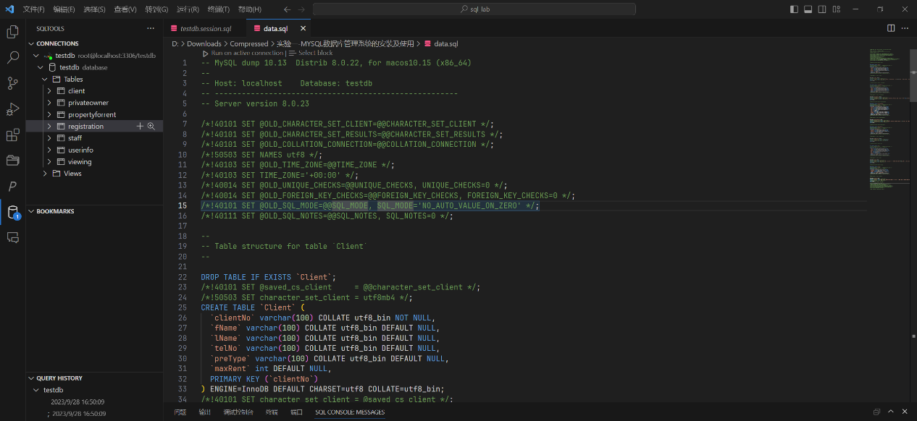

1. ① 查看 registration 表中的所有记录:在sql文件中输入并运行SELECT * FROM registration;

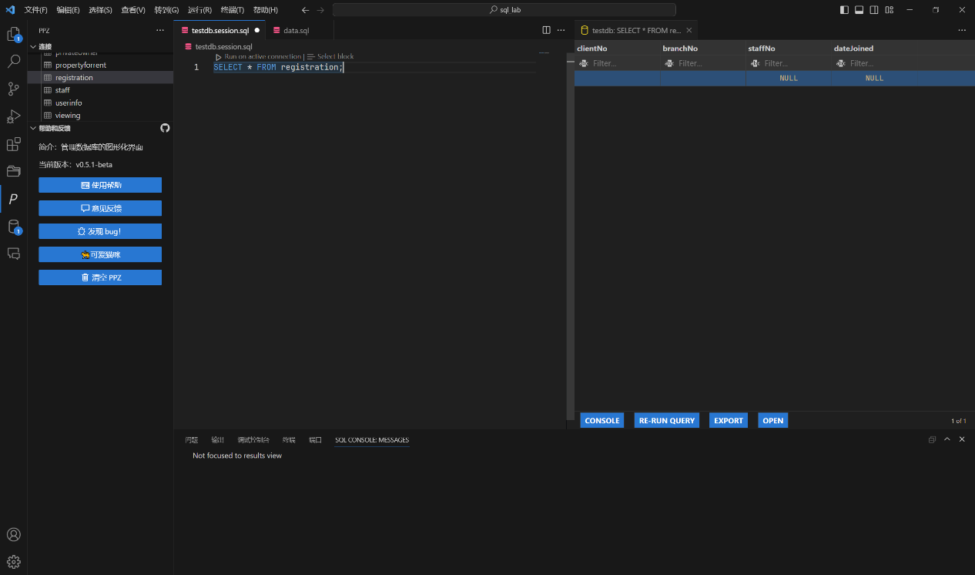

② 查看 client 表所有字段的属性:输入并运行SHOW COLUMNS FROM client;

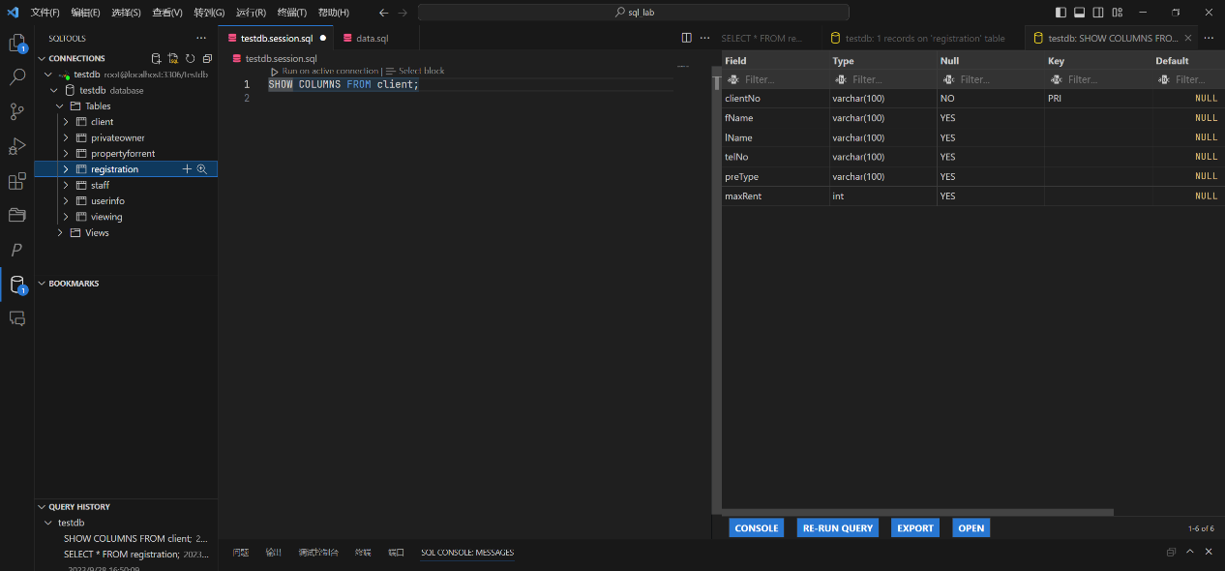

③ 为 staff 表添加一行记录，这一行记录请使用本人的学号、姓名（拼音）等信息:输入并运行

INSERT INTO staff (staffNo,fName,lName,position,sex,DOB)

VALUES ('2021213595','Weilin','Shen','Student','M','2002-01-13 00:00:00');

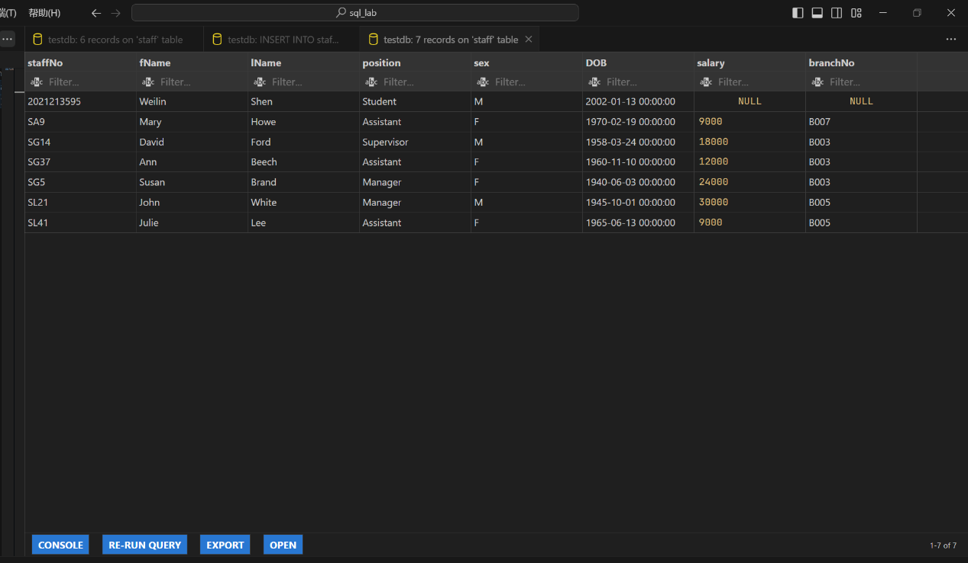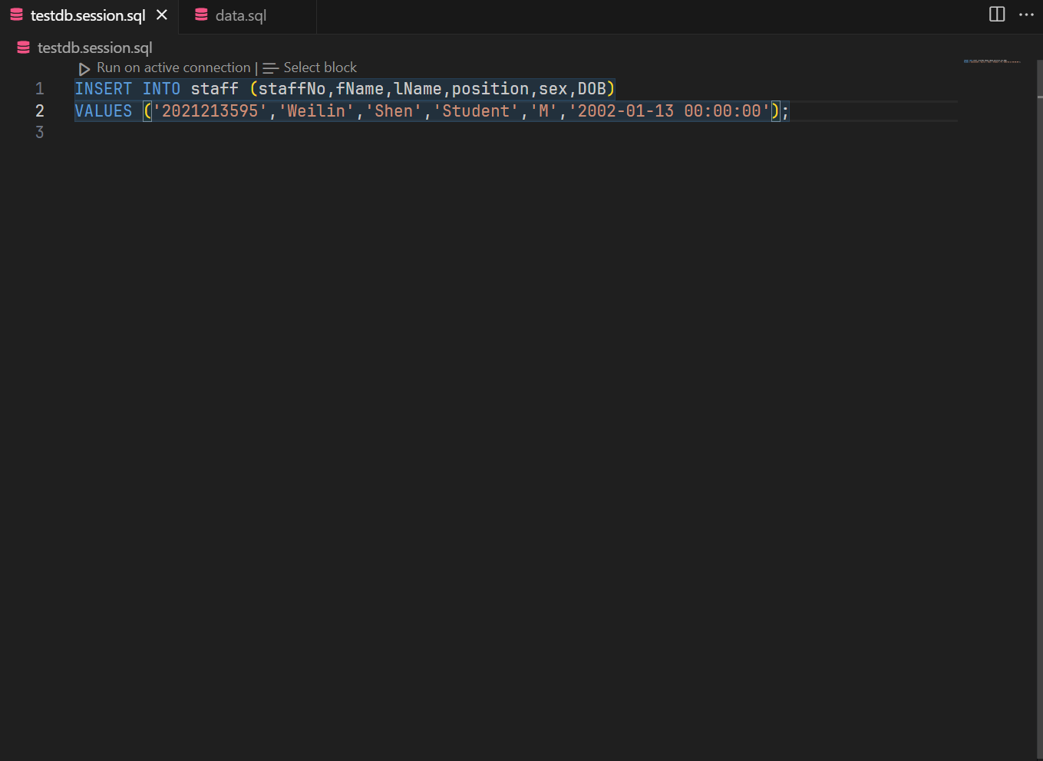

1. 将(1)中导入的数据库及数据导出为一个sql脚本:

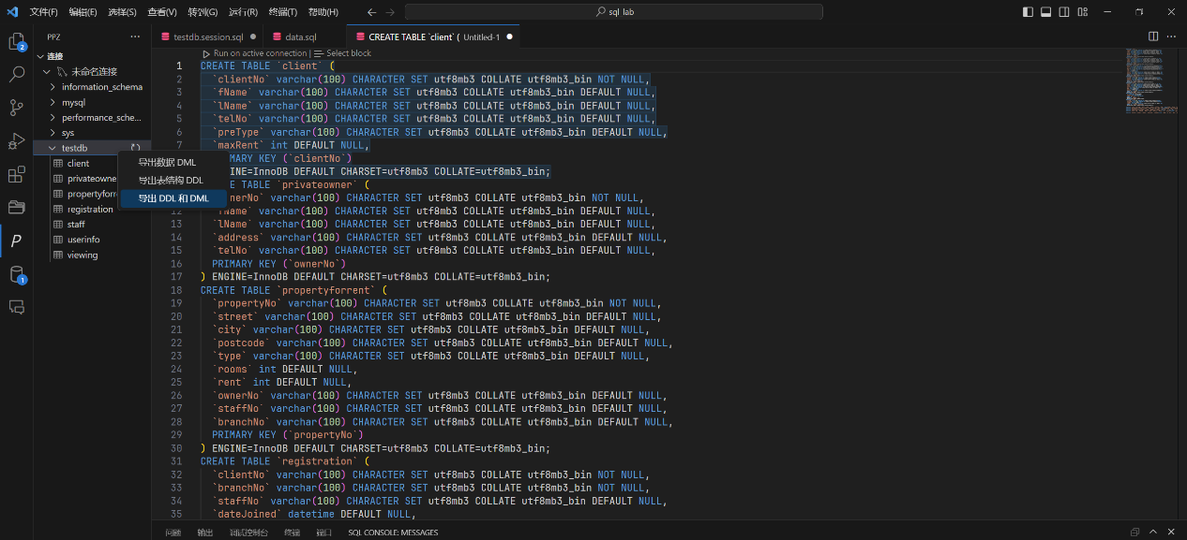

1. 删除导入的数据库，然后把(3)中导出的sql脚本重新导入 MySQL Server 中：通过下图的命令删除，再重新执行（1）中的步骤导入newdata.sql文件。

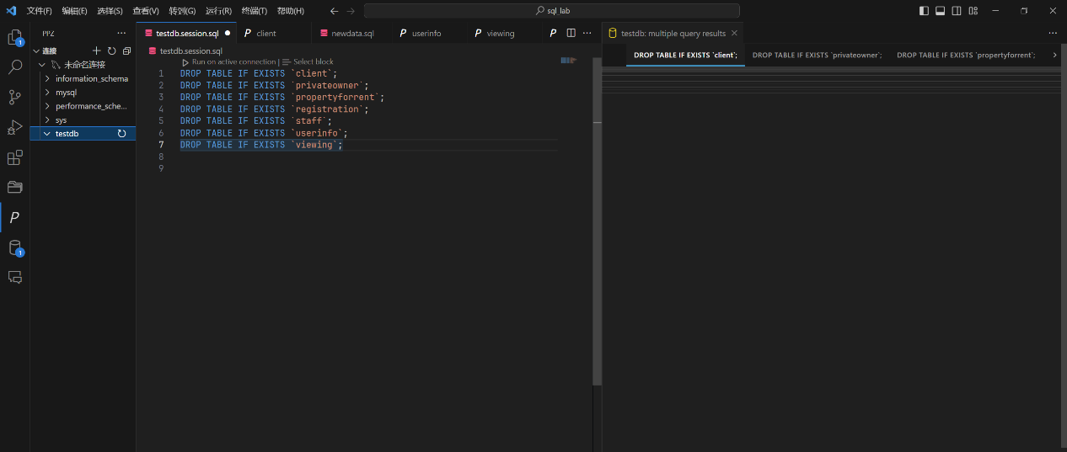

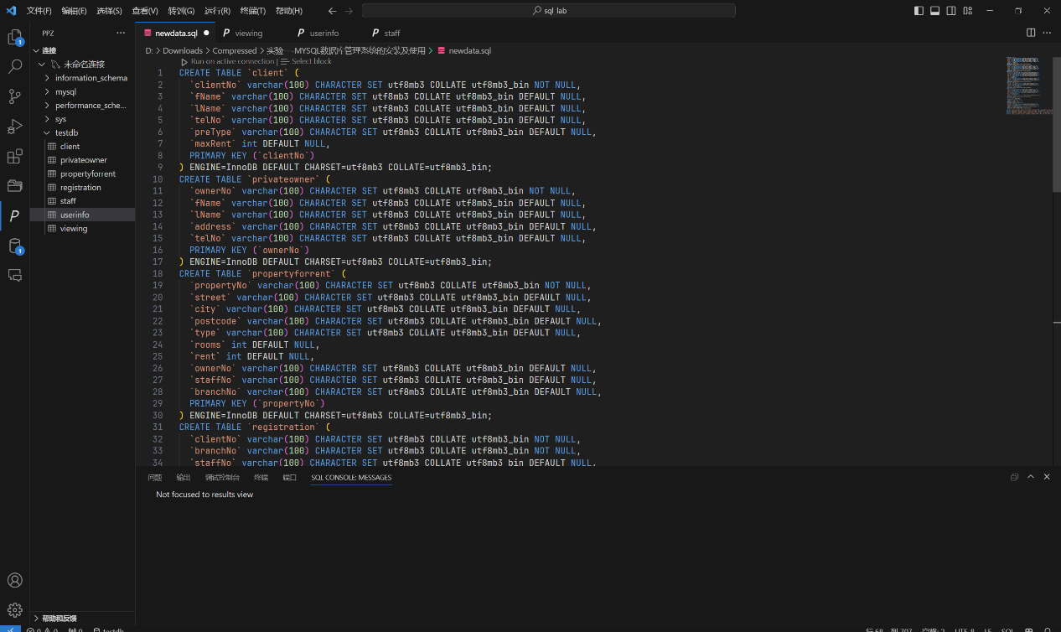

1. **实验结果**

**如四中的实验步骤的图片所示。**